МИНИСТЕРСТВО ОБРАЗОВАНИЯ И НАУКИ РОССИЙСКОЙ ФЕДЕРАЦИИ

ФЕДЕРАЛЬНОЕ ГОСУДАРСТВЕННОЕ АВТОНОМНОЕ ОБРАЗОВАТЕЛЬНОЕ

УЧРЕЖДЕНИЕ ВЫСШЕГО ОБРАЗОВАНИЯ «САМАРСКИЙ НАЦИОНАЛЬНЫЙ ИССЛЕДОВАТЕЛЬСКИЙ УНИВЕРСИТЕТ ИМЕНИ АКАДЕМИКА С.П. КОРОЛЕВА»

Институт информатики и кибернетики

Дисциплина «Информационная безопасность распределенных автоматизированных систем»

Отчет по лабораторной работе №2

«Git and CI»

Выполнил:

студент группы 6412-100503D

Шепляков Д.В.

Проверил:

Авдеев Е.В.

Самара 2023

**Ход работы**

Скачиваем виртуальную машину Bitnami.

В настройках виртуальной машины меняем сетевые адаптеры на NAT (для доступа к интернету) и виртуальный адаптер хоста (для связи хоста с виртуальной машиной). Выполняем «sudo apt update».

Разблокируем ssh. Для этого в папке «/etc/ssh/» удаляем файл «sshd_not_to_be_run».

sudo rm -f /etc/ssh/sshd_not_to_be_run

Перезагружаем сервис.

sudo systemctl enable ssh

sudo systemctl start ssh

Затем в файле «/etc/ssh/sshd_config» устанавливаем «PasswordAuthentication yes», и перезапускаем сервис.

sudo /etc/init.d/ssh force-reload

sudo /etc/init.d/ssh restart

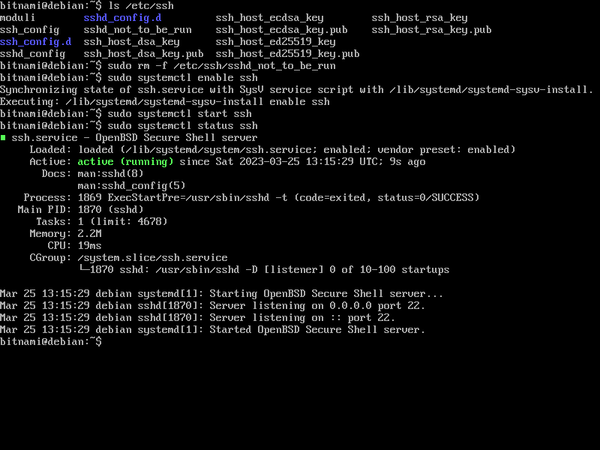

Теперь нужно перенастроить гитлаб, для этого находим файл «/etc/gitlab/gitlab.rb», и меняем нужные строчки.

external_url «http://192.168.251.13»

nginx[‘redirect_http_to_https’] = true

nginx[‘ssl_verify_client’] = “off”

Запускаем перенастройку, это может занять некоторое время.

sudo gitlab-ctl reconfigure

Открываем сайт в новой вкладке. Firefox не стал открывать сайт, а вот Edge открыл его без проблем.

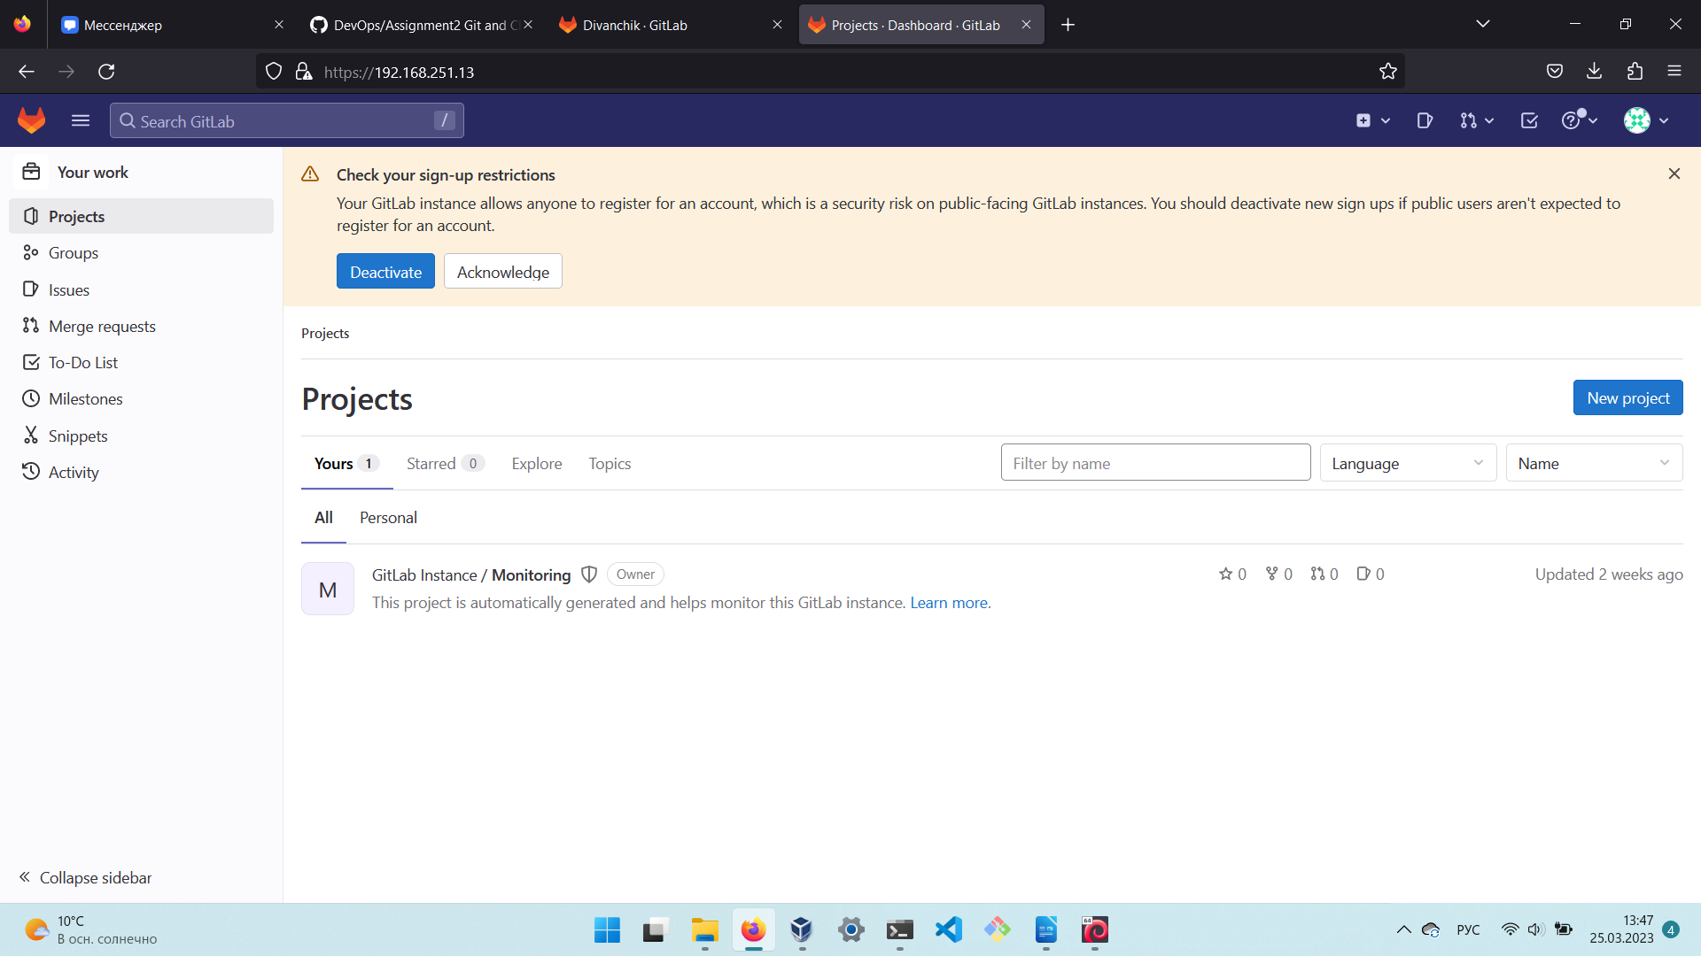

Клонируем репозиторий с демонстрационным проектом.

git clone https://github.com/olindata/sample-gitlabci-cpp-project

В гитлабе создаем новый проект, клонируем его на виртуальную машину. Копируем туда файлы ранее склонированного демонстрационного проекта. Делаем коммит, затем пушим наш проект.

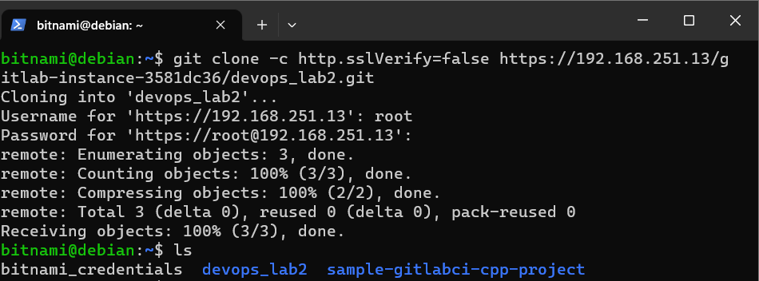

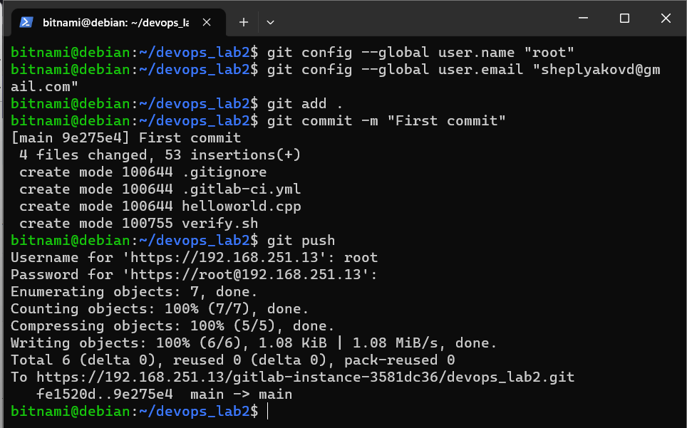

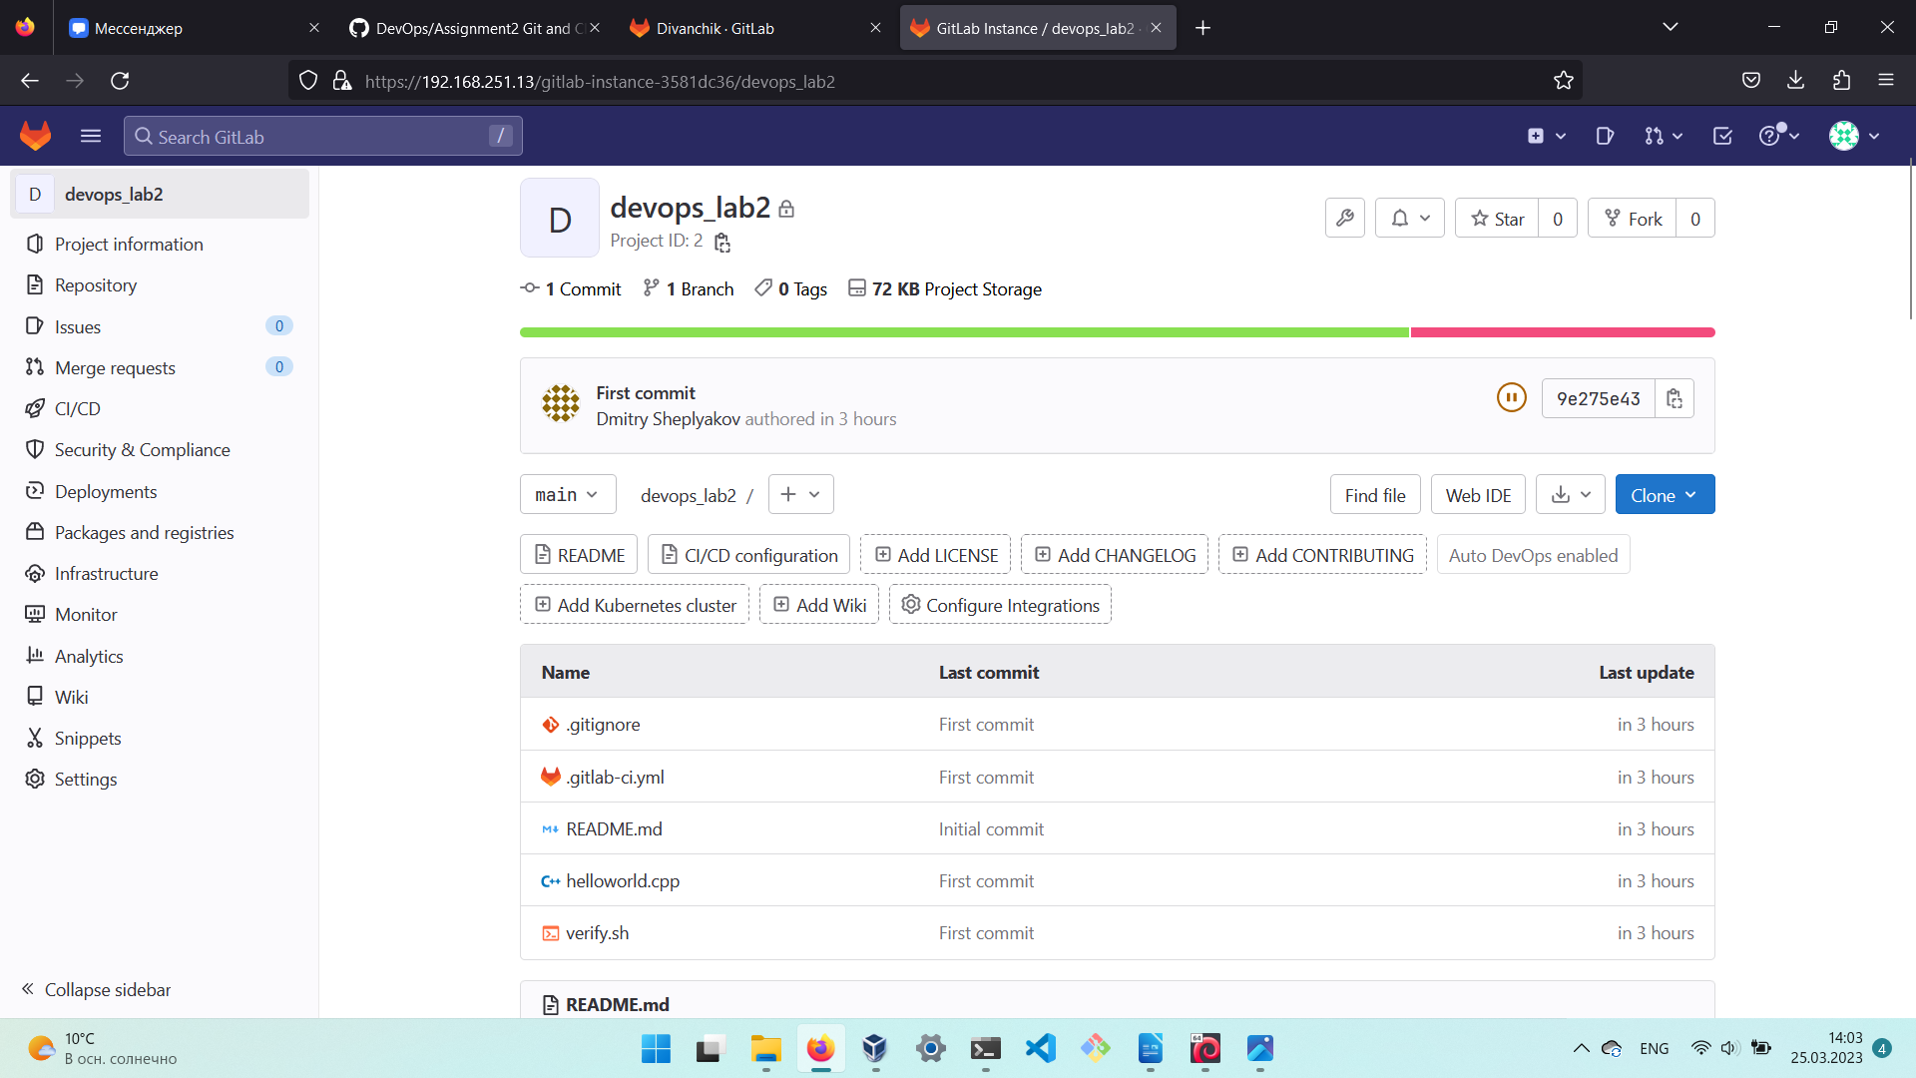

Устанавливаем раннер, и регистрируем его, взяв токен из вкладки Admin > CI/CD > Runners. В качестве исполнителя выбираем «shell».

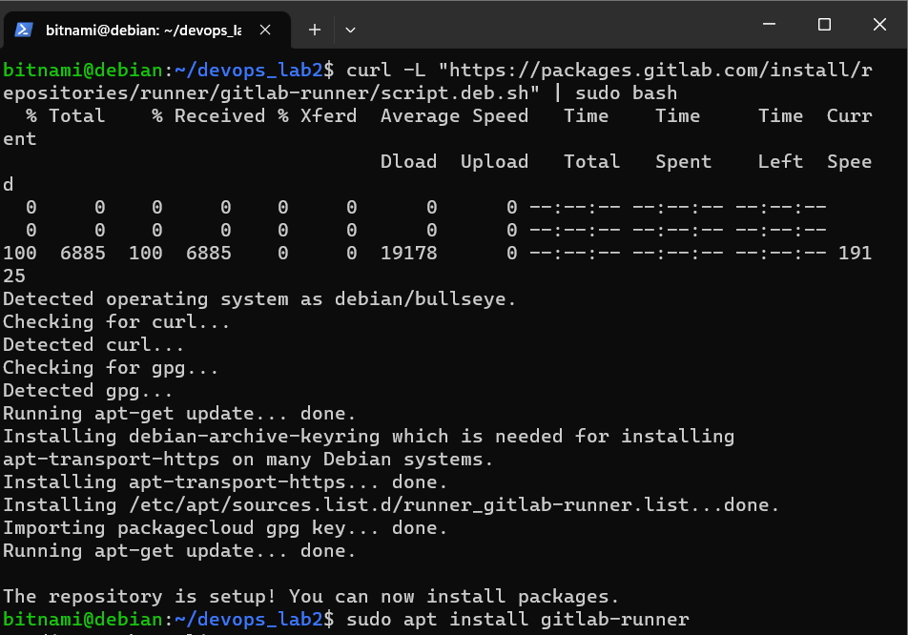

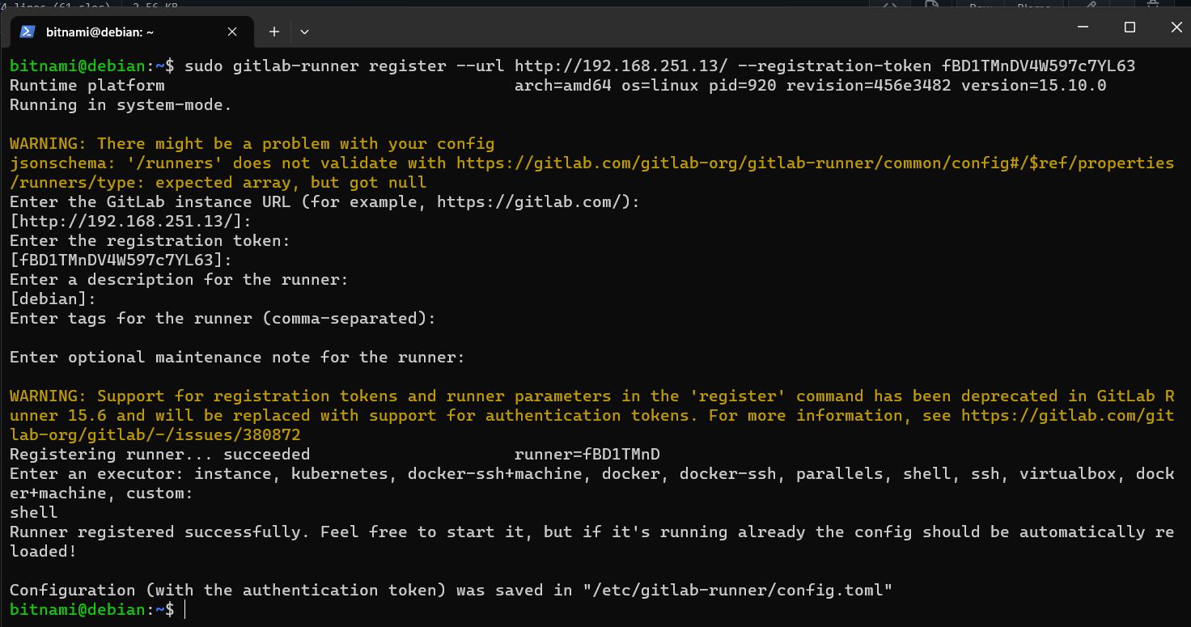

В папке с нашим проектом редактируем файл «.gitlab-ci.yml». Коммитим, пушим. Также следует установить пакет «g++».

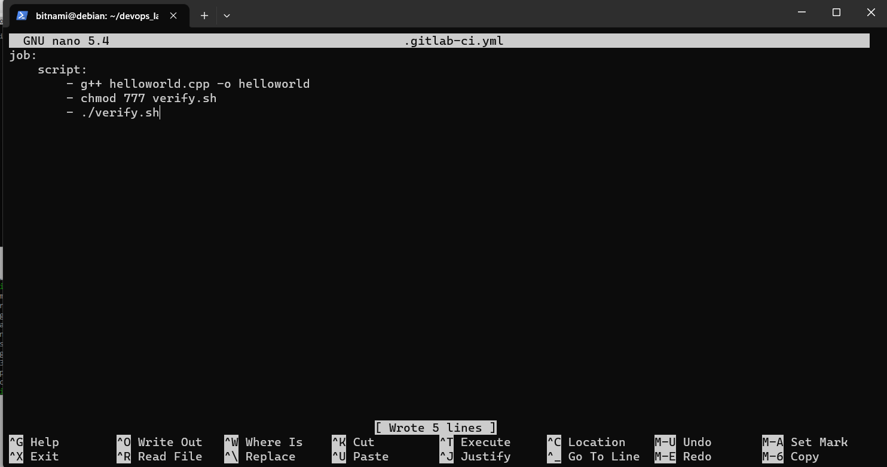

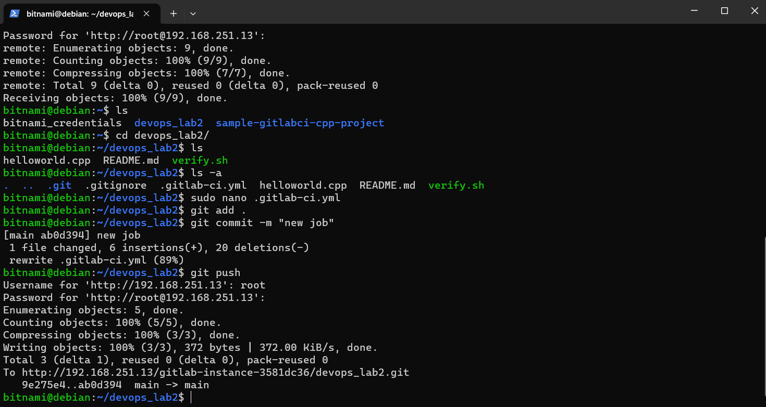

На сайте выбираем наш проект, и исполняем pipeline.

